GIẢI BÀI TẬP 41 TRANG 124

SGK TOÁN 7 TẬP 1 – PHẦN HÌNH HỌC
Câu hỏi
Cho ΔABC, các tia phân giác của góc B và C cắt nhau ở I. Vẽ ID ⊥ AB (D nằm trên AB), IE ⊥ BC (E thuộc BC), IF ⊥ AC (F thuộc AC). CMR: ID = IE = IF
Đáp Án
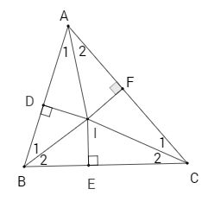
Xét hai tam giác vuông BID và BIE có:
+) BI là cạnh chung
+) góc B1 = góc B2 (vì BI là phân giá của góc B)
Suy ra ΔBID = ΔBIE (cạnh huyền - góc nhọn)
Suy ra ID = IE (hai cạnh tương ứng) (1)
Xét hai tam giác vuông CIF và CIE có:
+) CI là cạnh chung
+) góc C1 = góc C2 (vì CI là phân giác góc C)
Suy ra ΔCIF = ΔCIE (cạnh huyền - góc nhọn)
Suy ra IE = IF (hai cạnh tương ứng) (2)
Từ (1) và (2) suy ra ID = IE = IF

